Perancangan system informasi sekolah berbasis website di SMP IT Al Irsyad Al Islamiyyah Indramayu
Siti Al’izatul Fitriyaty^{*1}
*sitifitriyaty@upi.edu
¹ Pendidikan Sistem dan Teknologi Informasi, Universitas Pendidikan Indonesia, Purwakarta, Indonesia

Abstract: School the facilities in the field of education that can provide the best services or facilities for students and also for parents, supporting services, namely school information. The process of disseminating information at SMP IT Al Irsyad Al Islamiyyah is still done manually by distributing brochures. Therefore, there are often delays or errors in processing, including not being up to date with existing data or disseminating information that is deemed less effective and efficient. The purpose of this study was to produce a website-based school information system design at SMP IT Al Irsyad Al Islamiyah Indramayu with an information dissemination system such as a website for school progress and development. The research method used is the Research and Development (R&D) research method. the results of this study can implement the results of the school information system design in order to make it easier to get school information quickly and accurately. By utilizing the correct and good school website, the pattern of information dissemination will continue to be up to date.

1. Pendahuluan
Berkembangnya zaman membuat banyak hal-hal baru yang semakin bermunculan, Salah satunya kemajuan dalam bidang Ilmu Pengetahuan dan Teknologi (IPTEK). Teknologi yang digunakan tidak hanya sekedar alat elektronik dan internet seperti Pengolahan data, penyimpanan dan pengarsipan data serta penyampaian informasi mulai berkembang semakin beragam dan dapat memudahkan penggunanya [1]. Perkembangan Teknologi industry 4.0 mengalami perkembangan yang sangat pesat hingga menciptakan inovasi- inovasi baru bermunculan. Teknologi saat ini bukanlah hanya sebagai pelengkap namun menjadi sebuah kebutuhan yang membawa manusia memiliki gaya hidup baru yang tidak dapat dipisahkan oleh teknologi. Perubahan tersebut dapat dilihat dari segala aspek kehidupan seperti halnya bidang ekonomi, hiburan dan bidang lainnya termasuk dalam dunia pendidikan.

Salah satu bidang yang mendapatkan dampak yang cukup berarti dengan perkembangan teknologi ini adalah bidang pendidikan, Dalam dunia pendidikan adanya peran teknologi yang digunakan sebagai alat untuk membuat memberikan citra lembaga pendidikan yang inovatif dan kreatif. Salah satunya Sekolah sebagai sarana dalam bidang pendidikan yang memberikan sebuah pelayanan yang berupa informasi sekolah untuk calon siswa, siswa dan siswi serta orang tua siswa. Oleh karena itu, untuk sebagai penyebaran informasi perlunya sebuah sistem informasi yang bertujuan untuk memperkenalkan sekolah tersebut dengan pemanfaatan teknologi melalui penggunaan website. Dengan adanya website diharapkan dapat membantu sekolah pada khususnya, untuk melakukan penyebaran informasi dengan cepat, efisien dan efektif.

Melihat keadaan Pada Saat ini banyak sekolah sekolah yang ada mulai tingkat Taman Kanak- Kanak sampai Perguruan Tinggi memiliki website sekolah yang digunakan untuk memperkenalkan profil sekolah tersebut. untuk SMP IT Al Irsyad Al Islamiyyah itu sendiri merupakan sekolah swasta yang terletak di indramayu tepatnya di Jl. Manunggal Desa Dermayu Kecamatan Sindang sekolah ini mengedepankan nilai nilai agama dalam segala aspek ketika pembelajaran, dan pendirian sekolah masih tergolong baru dan saat ini penyebaran informasi sekolah melalui social media dan lembaran brosur. Dengan hal tersebut Sekolah ini membutuhkan sebuah website yang digunakan sebagai sarana penyebaran informasi sekolah hal itu didasari karena informasi sekolah yang dibutuhkan orangtua siswa dan masyarakat dilakukan masih menggunakan cara konvensional dengan cara mendatangi langsung ke sekolah, kemudian menanyakan informasi yang dibutuhkan kepada pihak sekolah yang memberikan brosur sekolah, atau menanyakan informasi kepada siswa yang bersekolah pada sekolah yang dimaksud, Namun dengan adanya website pihak pihak yang membutuhkan informasi tentang sekolah cukup membuka website sekolah tersebut dan mengaksesnya dengan hal itu masyarakat dapat membuka kapan saja dan dimana saja.

2. Metode
Metode penelitian yang digunakan dalam penelitian ini adalah R&D (Research and Development). Menurut Sugiyono (2015: 30) research and development adalah penelitian yang digunakan untuk menghasilkan produk tertentu dan untuk menguji keefektifan produk tersebut. Produk yang dihasilkan berupa sistem informasi sekolah dengan menggunakan platform CMS Sekolahku. Pada penelitian ini model 4D disesuaikan dengan kebutuhan penelitian Berikut ini tahapan pelaksanaan penelitian menggunakan model 3D yang telah dimodifikasi, yaitu:
- Pendefinisian (define) Melakukan analisis potensi dan masalah, menyusun informasi hasil observasi serta merumuskan tujuan pembelajaran. Dari hasil pra research, ditemukan rendahnya kemampuan pemecahan masalah matematis disebabkan model pembelajaran yang kurang bervariasi dan pemanfaatan media yang tidak optimal.
- Perencanaan (design) Membuat rancangan awal yang meliputi penyusunan instrumen (tes dan angket), pemilihan media dan desain awal dari media (desain awal media pembelajaran menggunakan adobe flash)
- Pengembangan (develop) Melakukan validasi desain, revisi media, dan uji coba. disseminate (penyebaran) Melakukan penyebaran system yang telah dilakukan revisi.

Sugiyono (2013) dalam bukunya menggambarkan bahwa dalam RnD terdapat sepuluh langkah yang harus dilalui dalam penelitian dan pengembangan. Tahapan-tahapan tersebut berupa :“ 1) Mencari Potensi dan Masalah; 2) Mengumpulkan Informasi; 3) Desain Produk ; 4) Validasi desain ; 5) Perbaikan desain ; 6) Uji Coba produk; 7) Revisi revisi ; 8) Uji Coba pemakaian ; dan 9) Revisi Produk 10) Pembuatan produk masal”.

3. Hasil dan Pembahasan
  - Analisis System
Use case diagram ini menggambarkan sistem informasi sekolah di SMP IT Al Irsyad Al Islamiyyah terdapat 2 tampilan yaitu pengelolaan Admin dan User, berikut gambarannya:
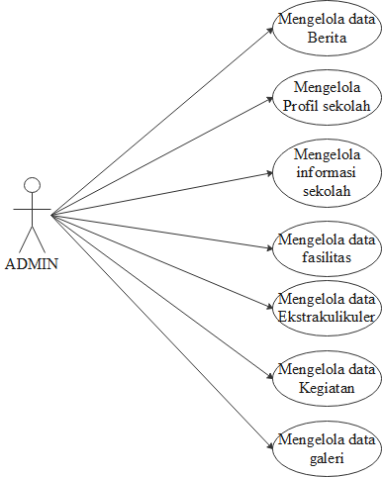
Gambar 1. Use Case Admin

Pada Gambar 1. Kegiatan yang dapat dilakukan admin ialah Admin dapat mengelola berita,profil sekolah, informasi sekolah, data fasilitas, data ekstrakulikuler, data kegiatan dan galeri, menambahkan mengedit dan menghapus berita yang ingin ditampilkan dalam website sekolah SMP IT Al Irsyad Al Islamiyyah Indramayu.

  - Tampilan website
Pada tabel 1. Merupakan perancangan tampilan design website sekolah dari SMP IT Al Irsyad Al Islamiyyah Indramayu. Dalam perancangan terdapat beberapa fitur yang tersedia terdiri dari halaman profil, halaman informasi sekolah, halaman ekstrakulikuler, halaman galeri dan halaman hubungi kami.

Tabel 1. Tampilan Website

Fitur | Tampilan Design | Deskripsi
Halaman Beranda | 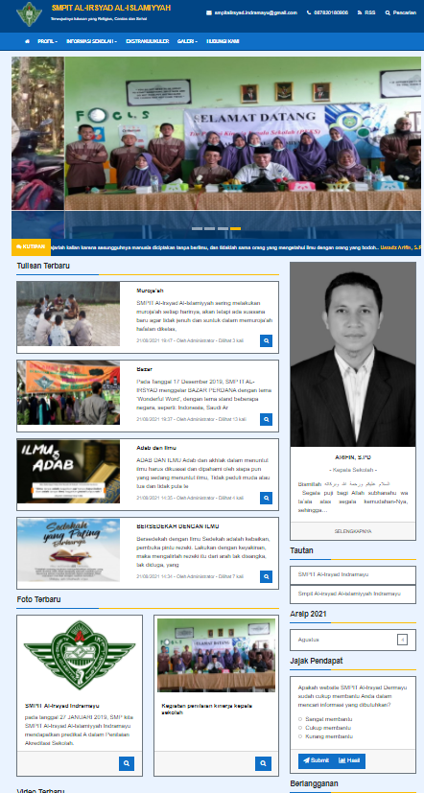 | Tampilan halaman Beranda yang didalamnya terdapat tampilan utama pada website SMP IT Al Irsyad Al Islamiyyah Indramayu yang berisi semua postingan-postingan SMP IT Al Irsyad Al Islamiyyah Indramayu.
Halaman Profil | 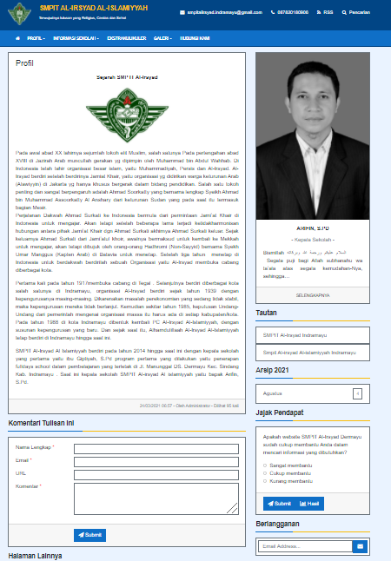 | tampilan Halaman  Profil yang berisi tentang profil SMP IT Al Irsyad Al Islamiyyah Indramayu seperti sejarah, visi misi  dan struktur organisasi dari SMP IT Al Irsyad Al Islamiyyah Indramayu
Halaman Infomasi Sekolah | 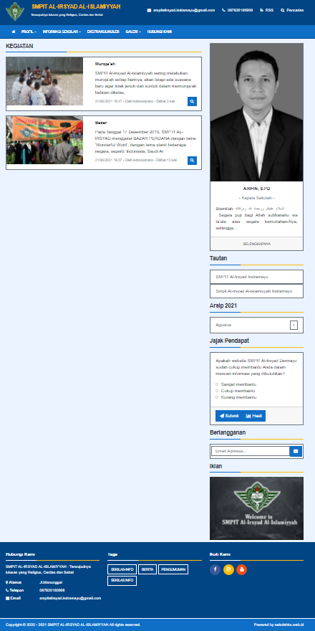 | Tampilan Halaman informasi sekolah yang berisi mengenai fasilitas yang tersedia dan kegiatan yang rutin dilakukan di SMP IT Al Irsyad Al Islamiyyah Indramayu
Halaman Ekstrakulikuler | 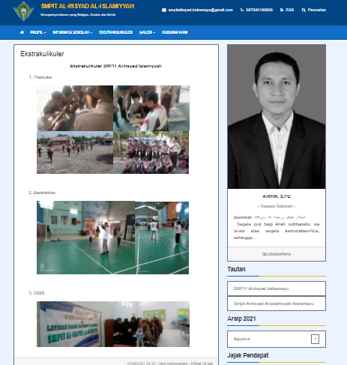 | Tampilan Halaman Ekstrakurikuler yang berisi mengenai Ekstrakulikuler yang terdapat di SMP IT Al Irsyad Al Islamiyyah Indramayu
Halaman Galeri | 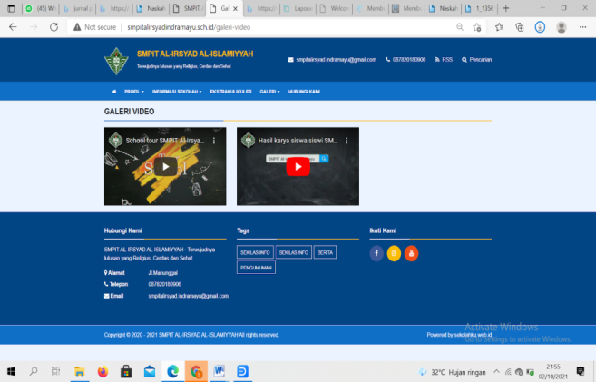 | Tampilan Halaman Galeri yang berisi dokumentasi berupa gambar, video dan galeri dakwah yang terdapat di SMP IT Al Irsyad Al Islamiyyah Indramayu.

4. Simpulan
Kesimpulan yang diperoleh setelah melakukan perancangan Sistem Informasi sekolah Berbasis Website pada SMP IT Al Irsyad Al Islamiyyah Indramayu. Dengan adanya Perancangan sistem informasi sekolah dapat mempermudah siswa dan orang tua dalam memperoleh informasi sekolah secara cepat dan akurat, dengan berbasis website berisi profil dan kegiatan sekolah yang membuat masyarakat atau siswa mampu memperoleh informasi lebih cepat dan tepat. Dengan tujuan Sebagai sarana informasi dan promosi sekolah di SMP IT Al Irsyad Al Islamiyah diakses kapan saja dan dimana saja secara online. Untuk pengembangan dan perbaikan lebih lanjut untuk memudahkan layanan penyebaran informasi perlu adanya perbaikan dari segi Penambahan fitur –fitur yang mempermudah seperti PPDB, data peserta didik dan pendidik. Dengan sistem dan program aplikasi yang ada tidak menutup kemungkinan masih adanya bug dan kekurangan lainnya, dengan begitu tahap pengembangan berikutnya agar dapat memperbaiki kekurangan tersebut, serta Perlu diadakan pelatihan terhadap SDM dan penambahan teknisi perancang aplikasi, sehingga meminimalisir kendala yang terjadi pada sistem dan dapat diatasi secara cepat

5. Referensi
- Agus, P. Yulia, S. (2015). Pemanfaatan Sistem Informasi Perpustakaan Digital Berbasis Website Untuk Para Penulis. Vol 1 No 1-2015. AMIKBSI Jakarta
- Soleh, dan Muhamad Sam.( 2013). Pembangunan Website Sekolah SMK Islam Sudirman Kedung Jati. Tugas Akhir Universitas Widyatama: Bandung
- Ladjamudin, B. A. (2013). Analisis dan Desain Sistem Informasi. Yogyakarta: Graha Ilmu.
- Purwanto, r., & supriyono, a. R. (2014). Sentralisasi database penduduk jurnal infotekmesin volume 7 edisi januari 2014 jurnal infotekmesin volume 7 edisi januari 2014. 7, 56–77.
- Arifin, (2014). Analisa Dan Perancangan Sistem Informasi Praktek Kerja Lapangan Pada Instansi,.Jurnal SIMESTRIS,5(1), 49 – 54.
- Sari, r. (2016). Sistem informasi akademik berbasis web pada sd negeri 29 jakarta. Jurnal sistem informasi stmik antar bangsa, 4(2), 176–184.
- Diky,Zakaria. (2016). Evaluasi Pelaksanaan Praktik Industri Mahasiswa Di Departemen Pendidikan Teknik Elektro FPTK UPI. Repository.upi.edu
- T. Djaelangkara, r., sengkey, r., & a. Lantang, o. (2015). Perancangan sistem informasi akademik sekolah berbasis web studi kasus sekolah menengah atas kristen 1 tomohon. E-jurnal teknik elektro dan komputer, 160(6), 86–94.
- Hasbi, m. (2015). Perancangan sistem informasi akademik pada smk negeri 2 simbang maros academic information system design on smk state 2 simbang maros. Perancangan sistem informasi akademik pada smk negeri 2 simbang maros, 3(1), 43–46.
- Irawan, Yudie.(2016). Analisa dan perancangan sistem informasi sekolah berbasis website untuk penyampaian informasi sekolah dan media promosi kepada masyarakat. Jurnal Jurnal SIMETRIS, 7 (1) ,257-259

